Муниципальное казенное дошкольное образовательное учреждение
«Детский сад общеразвивающего вида п. Боровое
457321, Челябинская область, Брединский район, п. Боровое, ул. .Ленина, д.4 № телефона: 8 (35141)72271;
электронная почта: DS-Borowoe@.yndex.ru

«Техническое творчество как условие успешной социализации детей дошкольного возраста»

Цель опыта выявить с помощью теоретического и практического исследования возможность правильных подходов к организации работы воспитателя по развитию технического творчества и формированию научно-технической ориентации у детей дошкольного возраста через использование конструктора Лего и Робототехники.

Задачи:
- формировать первичные представления о конструировании и робототехнике, ее значении в жизни человека;
- приобщать к научно – техническому творчеству: развивать умение постановки технической задачи;
- собирать и изучать нужную информацию, находить конкретное решение задачи и материально осуществлять свой творческий замысел;
- развивать продуктивную (конструирование) деятельность: обеспечить освоение детьми основных приёмов робототехнических средств;
- формировать основы безопасности собственной жизнедеятельности и окружающего мира;
- формировать представление о правилах безопасного поведения при работе с техникой, инструментами, необходимыми при конструировании робототехнических моделей;
- воспитывать ценностное отношение к собственному труду, труду других людей и его результатам;
- формировать навыки сотрудничества: работа в коллективе, в команде, малой группе (в паре).

Актуальность опыта заключается в следующем:

- опыт отвечает требованиям направления муниципальной и региональной политики в сфере образования - развитие основ технического творчества детей в условиях модернизации образования;

- востребованность развития широкого кругозора дошкольников, в том числе в естественнонаучном направлении.

Новизна опыта заключается:

- в исследовательско-технической направленности обучения, которое базируется на новых информационных технологиях, что способствует развитию информационной культуры и взаимодействию с миром технического творчества;
- Детское творчество - одна из форм самостоятельной деятельности ребёнка, в процессе которой он отступает от привычных и знакомых ему способов проявления окружающего мира, экспериментирует и создаёт нечто новое для себя и других;
- Техническое детское творчество является одним из важных способов формирования профессиональной ориентации детей, способствует развитию устойчивого интереса к технике и науке, а также стимулирует рационализаторские и изобретательские способности.

Этапы работы:

Подготовительный: диагностика, изучение методической литературы.

Практический: разработка перспективного планирования, планов-конспектов, подготовка материалов (конструктора).

Интегрированный: внедрение адаптированных методик и педагогических разработок.

Аналитический: определение эффективности и результативности работы.

Опыт работы основывается на следующих принципах:

- обогащение (амплификация) детского развития;

- построение образовательной деятельности на основе индивидуальных особенностей каждого ребенка, при котором сам ребенок становится активным в выборе содержания своего образования, становится субъектом образования (далее - индивидуализация дошкольного образования;

- содействие и сотрудничество детей и взрослых, признание ребенка полноценным участником (субъектом) образовательных отношений;

- поддержка инициативы детей в продуктивной творческой деятельности;

- приобщение детей к социокультурным нормам, традициям семьи, общества и государства;

- формирование познавательных интересов и познавательных действий ребенка в продуктивной творческой деятельности;

- возрастная адекватность дошкольного образования (соответствие условий, требований, методов возрасту и особенностям развития).

Содержание работы по данной проблеме я проводила через организацию - совместной деятельности взрослого и детей, что подразумевает особую систему взаимоотношений и взаимодействия взрослого и ребёнка, наличие партнерской (равноправной) позиции взрослого и партнерской формы организации (сотрудничество взрослого и детей, возможность свободного размещения, перемещения и общения детей).

Содержание реализовывалось в различных видах совместной деятельности: игровой, коммуникативной, двигательной, познавательно-исследовательской, продуктивной, на основе моделирования образовательных ситуаций лего- конструирования, которые дети решаются в сотрудничестве со взрослым.
Игра – как основной вид деятельности, способствующий развитию самостоятельного мышления и творческих способностей на основе воображения является продолжением совместной деятельности, переходящей в самостоятельную детскую инициативу.

Основные формы и методы образовательной деятельности:

- конструирование, творческие исследования, презентация своих моделей, соревнования между группами;
- словесный (беседа, рассказ, инструктаж, объяснение);
- наглядный (показ, работа по инструкции);
- практический (сборка моделей);
- репродуктивный метод (восприятие и усвоение готовой информации);
- частично-поисковый (выполнение вариативных заданий);
- исследовательский метод;
- метод стимулирования и мотивации деятельности (игровые эмоциональные ситуации, похвала, поощрение).
Способы и направления поддержки детской инициативы обеспечивают использование интерактивных методов: проектов, проблемного обучения, беседа, обучения в сотрудничестве, взаимного обучения, портфолио.

Содержание работы теме «Техническое творчество как условие успешной социализации детей дошкольного возраста» обеспечивает развитие личности, мотивации и способностей детей, охватывая следующие направления развития (образовательные области):

Образовательная область | Содержание | Опыт
Познавательное развитие | Развитие интересов детей, любознательности и познавательной мотивации; формирование познавательных действий, становление сознания; развитие воображения и творческой активности.  Сборка и испытание моделей.  Изменение модели путём модификации её конструкции. | Во время знакомства детей с животными степей южного Урала, я рассказала о том, что полевая мышь ведёт активную жизнь ночью, а днём таится в норке; относится к отряду грызунов. Умеет быстро бегать, хвост помогает полевой мыши добывать корм, с помощью него это животное держится, цепляется за травинки, веточки. Полевую мышь называют грызуном- вредителем, она наносит урон сельскому хозяйству.  Вопрос на закрепление:  - Каких врагов полевых мышей вы знаете?  Дети: Сова, лиса, коршун, ёж, змея.  Практическая работа Дети с интересом сконструировали полевую мышь по схеме.  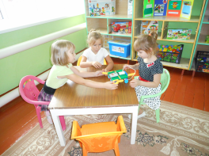  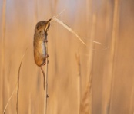  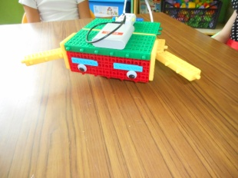  Работая по теме «Урожай». Мы сходили на экскурсию на ток, где дети наблюдали за процессом хранения урожая. Впоследствии дети сконструировали грузовую машину по схеме.  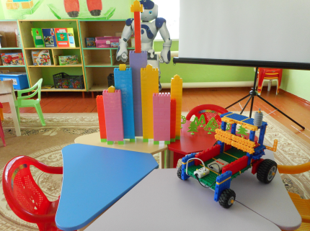  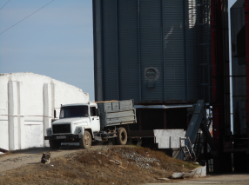  Дети из посёлка Гогино сконструировали по представлению элеватор.  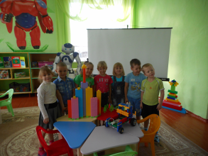  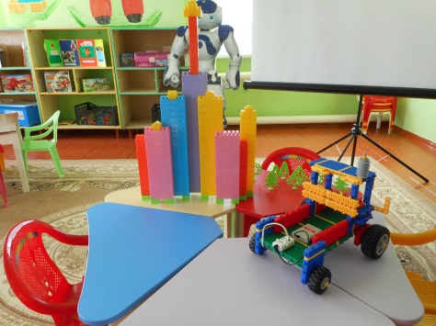  По данной теме было организованно занятие по замыслу, дети сконструировали канадские банки для хранения зерна  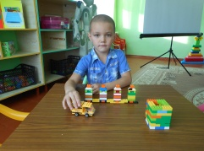  Следующим занятием стало конструирование по условиям, канадские банки нужно было сконструировать одинакового размера и расположить на одинаковом расстоянии, закрепить. И сконструировать склад для хранения зерноотходов.  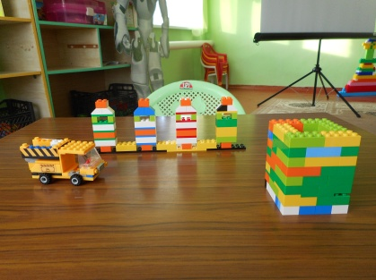  Дети младшего дошкольного возраста познакомились с улицей детского сада и знаками дорожного движения. По дороге в детский сад младшие дошкольники изучают правила дорожного движения. Продуктом деятельности стал макет «Улица Ленина», на которой находится детский сад.  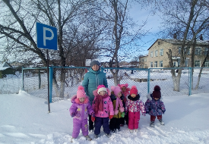  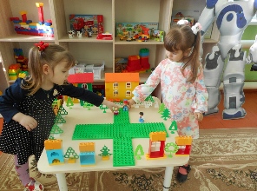  Для знакомства детей с легоинструментами я создала мягкую развивающую книгу. Ребята учат, что такое кубик и кирпичик, складывают башенки разные по высоте из кубиков; дорожки: узкую и широкую.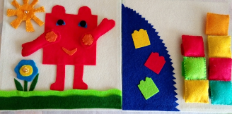  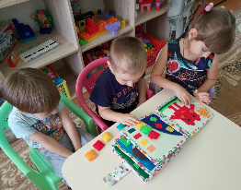
Социально- коммуникативное развитие | Организация мозговых штурмов для поиска новых решений.  Обучение принципам совместной работы и обмена идеями, совместно обучаться в рамках одной группы. Подготовка и проведение демонстрации модели. Создавать совместные постройки, объединенные одной идеей, одним проектом; развивать общение и взаимодействие ребенка с взрослыми и сверстниками. Становление самостоятельности: распределять обязанности в своей группе, проявлять творческий подход к решению поставленной задачи, создавать модели реальных объектов и процессов, видеть реальный результат своей работы. | При конструировании модели экскаватора по схеме, не оказалось нужной детали, дети предложили заменить деталь «гусеницы» на колёса ( здесь отмечаю мозговой штурм детей).  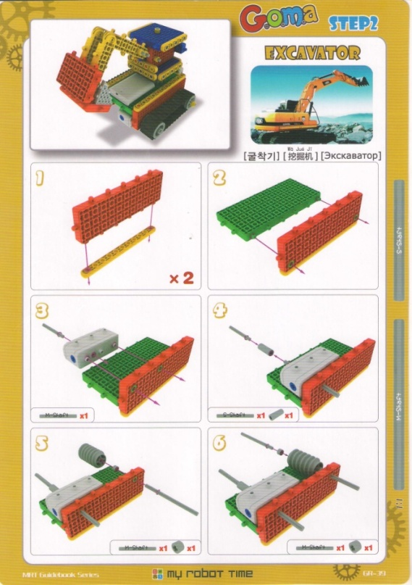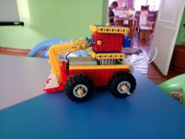  Во время создания макета «Лес – наш дом природы», детей распределила на подгруппы (для выполнения каждой группой определенного задания), для конструирования деревьев, грибов, птиц и животных задания были по карточкам. В итоге получилась общая постройка, которую дети обыграли.  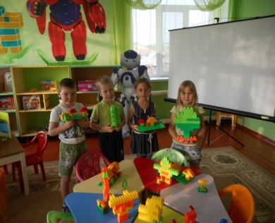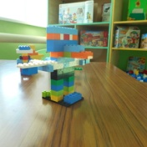  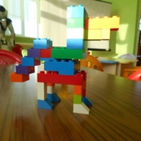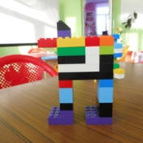  Перед занятием «Каким был детский сад у наших пап и мам», я сводила детей на экскурсию и познакомила со старым зданием детского сада. Дети конструировали здание по изображению (фотография детского сада)  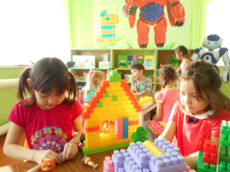  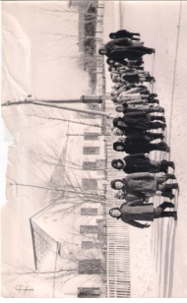  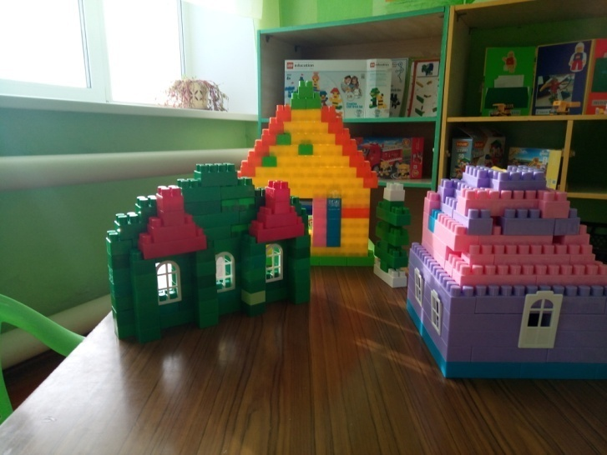
Речевое развитие | Общение в устной форме с использованием специальных терминов. Использование интервью, чтобы получить информацию и составить схему рассказа.  Описание логической последовательности событий, создание постановки с главными героями. | Учу детей применять в своей речи терминологию легоконструирования и робототехники: кирпичик, кубик, блок, большой жёлтый блок, двигатель, угловой красный блок и т.д. На занятии «Новый год», ребята конструировали по словесному описанию новогоднюю ёлку. Она должна быть пушистая, много иголочек и с фонариками при объяснении уже применяли терминологию, затем сочинили новогоднюю историю с дедом Морозом и елочкой, а на практике сконструировали Деда Мороза, мешок подарков и зверюшек.  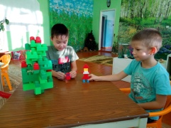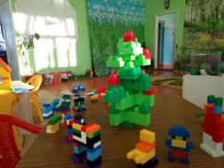
Художественно-эстетическое развитие | Знакомство детей не только с формой, величиной, но и с цветами. Усвоение таких понятий как «чередование» и применять чередование цветов в собственный постройках, создавая узоры с использованием различных цветов. | На занятии «Морские обитатели» ребята учились самостоятельно конструировать разной величины морских обитателей,«разрисовывать» окраску рыбок. Этот процесс очень увлекает детей, дети представляют себя в роли «художников». Работали дети как по схемам, по рисункам, так и по макетам.  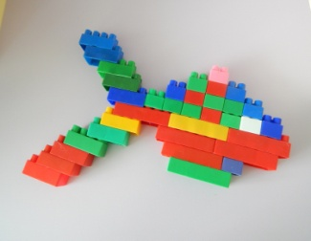  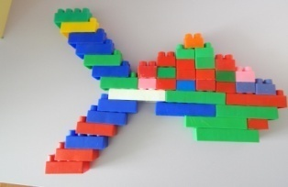

Мои размышления:
Я считаю, что в ходе образовательной деятельности по легоконструированию и робототехнике повысился интерес детей на занятиях:
- они с удовольствием играют в сюжетные игры, так все предметы выполнены руками детей. А это для них очень значимо;
- повысился интерес и ответственность родителей к занятиям по легоконструированию и робототехнике, так как пройденный материал закрепляется дома, родители вовлечены в игровую деятельность совместно с детьми;
- дети погружаются в разные виды деятельности, где становятся строителями, архитекторами и творцами (это первая ступень профориентации). Играя, они придумывают и воплощают в жизнь свои идеи. Начиная с простых фигур, ребёнок продвигается всё дальше и дальше (от простого - к сложному), а видя свои успехи, он становится более уверенными в себе;
- конструирование способствует развитию мышления, ловкости, интеллекта, воображения, речевому развитию и творческих задатков. Способствует формированию таких качеств, как умение концентрироваться, способность сотрудничать с партнёром, и самое главное – чувство уверенности в себе и долга перед командой.

Для грамотного подхода к организации работы воспитателя по развитию технического творчества и формированию научно-технической ориентации у детей дошкольного возраста через использование конструктора Лего и Робототехники я прошла курсы повышения квалификации «Организация познавательно-исследовательской деятельности детей дошкольного возраста» в ГБУ ДПО ЧИППКРО, что помогло мне выполнить поставленные задачи.

Используемая литература:

1.Конструирование в дошкольном образовании в условиях введения ФГОС: пособие для педагогов/М.С.Ишмакова. – М.: Изд.-полиграф.центр «Маска», 2013.
2. Лего-конструирование в детском саду/ Фешина Е.В. Методическое пособие – М.: ТЦ Сфера,2017.
3. Экспериментальная деятельность в ДОУ/Одинцова Л.И. – М.: ТЦ Сфера,2013.
4. Робототехника для детей и их родителей/ В.Н.Халамов. – Челябинск, 2012.

